年 月 日
ＪＩＰテクノサイエンス株式会社 殿

インターネット認証登録申請書

インターネット認証に必要な情報をお知らせいたします。

貴社名 ： 事業所名：
ご担当者名： 電話番号：
E-Mailアドレス：

１）運用方法を選択してください。運用方法の詳細については、次頁を参照してください。【必須】
また、選択いただいた運用方法でご利用したい製品名を記載してください。
項 目 | 内 容
運用方法 | マルチユーザライセンス シングルユーザライセンス
運用方法 | IPアドレス^{※1}
運用方法 | ホスト名^{※2}
製品名
※1 IPアドレス：
①「IPv4アドレス」をご記入ください。Ex)192.168.0.1
複数のIPv4アドレスが表示される場合は、代表するIPアドレスを選択の上、ご記入ください。
②IPアドレスが固定ではない(DHCP)場合でも、IPアドレスを調べた際に表示されたIPアドレスをご記入ください。
※2 ホスト名：半角英数字に限ります。日本語、特殊文字の場合、ライセンス認証ができません。

２）利用許可するクライアントPCのIPアドレスを指定したい場合、ご記入ください。【通常はブランク】
※マルチユーザライセンスを選択した場合のみとなります。
項 目 | IPアドレス | 申請理由
IPアドレス^{※3}のみご記入ください。
Ex)192.168.0.* , 192.168.1.*
※3 IPアドレス：
①ブランクの場合、ライセンスサーバと同じセグメント内のクライアントPCを許可します。
Ex)ライセンスサーバのIPアドレスが「192.168.0.1」の場合
IPアドレスが「192.168.0.*」のクライアントPCの利用を許可(「*」は1～255までのすべての値)
②使用許諾契約もしくはサブスクリプション契約を取り交わす事業所内のIPアドレスのみを指定してください。
指定されたIPアドレス以外からの接続は、不正利用とみなされますので、ご注意ください。

３）運用方法やライセンスサーバの変更、プロテクトキー認証からの移行の場合のみご記入ください。
項 目 |  | 内 容
運用方法の変更 | 旧運用方法のカスタマーID
ライセンスサーバの変更 | 旧ライセンスサーバのカスタマーID
プロテクトキー認証からの移行 | 移行するキーID

４）インターネット認証でご利用いただくPCのWindows OS
・Windows 11
・Windows Server 2019以降
※Windows 10については、動作保証などはサポート対象外です。
動作を安定稼働させるためには、Windows 11への移行をお薦めいたします。

ご記入いただいた個人情報は、当社の個人情報保護方針による利用目的以外には使用いたしません。
◎ライセンスの運用方法
◆マルチユーザライセンス
ライセンスサーバに登録した所有ライセンス数を超えない範囲で、製品をインストールした複数のクライアントPCで、同時に実行できる推奨の運用方法です。
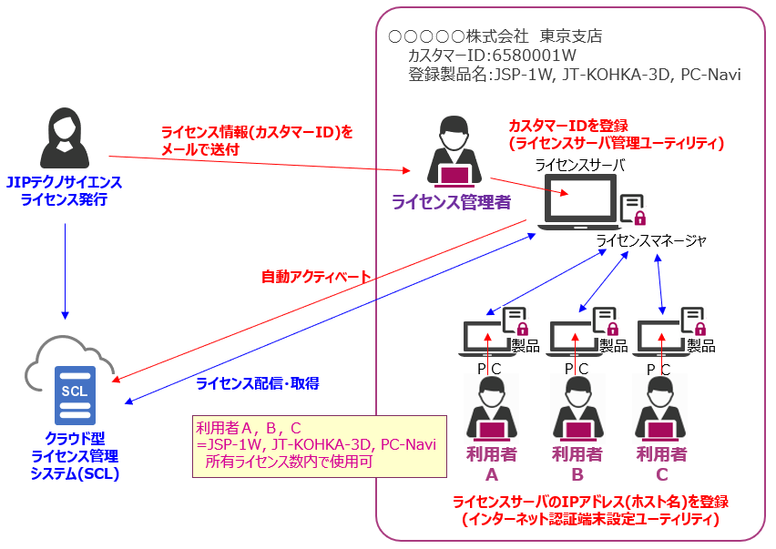

ライセンスサーバ毎に
カスタマーIDが必要です。

◆シングルユーザライセンス
個々のPCに対してライセンスを登録し認証する運用方法です。操作する1台のPCでのみライセンスが有効となります。ご使用されるPCが複数ある場合は、複数のシングルユーザライセンスの契約が必要となります。
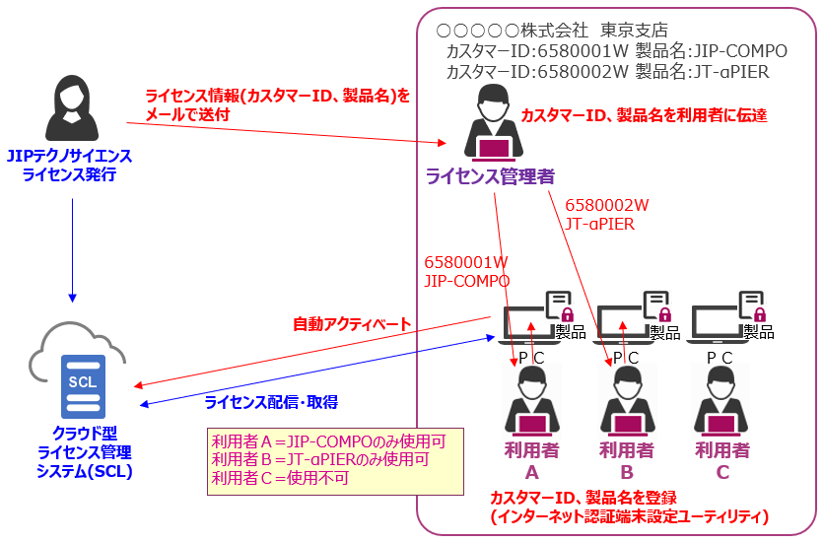

カスタマーID1つに対して登録できる製品は1本になります。複数製品の登録をご希望の場合は、製品数分のカスタマーIDが必要になります。

◎PCのIPアドレス、ホスト名の確認方法
ライセンスサーバ上で実行してください。
◆ライセンスサーバのIPアドレス
①Windowsスタートを右クリックしメニュー【ファイル名を指定して実行(R)】を選択
②名前(O)に「cmd /k ipconfig」を入力しOKをクリック
◆ライセンスサーバのホスト名
①Windowsスタートを右クリックしメニュー【ファイル名を指定して実行(R)】を選択
②名前(O)に「cmd /k hostname」を入力しOKをクリック

◎ライセンスサーバの変更
マルチユーザライセンスにおいて、ライセンスサーバを変更(HDDの故障による交換を含む)する場合、旧ライセンスサーバが保有していますライセンスの無効化および再発行が必要となります。
そのため、再度「インターネット認証登録申請書」をご記入のうえ、弊社へご連絡お願いいたします。
なお、ライセンスの再発行料として3.3万円(税込)の費用が必要となります。

